ПРИГЛАШЕНИЕ
к участию в процедуре закупки
на поставку цветов, букетов из свежих цветов для ОАО «Сбер Банк»

Наименование и вид процедуры закупки: | Процедура оформления конкурентного листа.
Код подвида товаров в соответствии с Классификатором продукции: | 01.19.21.
Наименование подвида товаров (работ, услуг) в соответствии с Классификатором продукции: | Цветы и бутоны цветочные срезанные.
Наименование и месторасположение Заказчика: | ОАО «Сбер Банк», 220005, г. Минск, бульвар имени Мулявина,6.
Предмет закупки: | Цветы, букеты из свежих цветов согласно Спецификации (Приложение № 1 к Приглашению на 6 л.).
Ориентировочный объем закупки: | Объем закупки будет определяться заказчиком в заявках на поставку.
Наличие финансового источника: | Собственные средства Банка.
Ориентировочная стоимость предмета закупки: | До достижения предельной суммы договора – 64 000,00 BYN.
Требование к участникам: | К участию в процедуре закупке допускаются юридические и физические лица, индивидуальные предприниматели – резиденты Республики Беларусь.  К участию в процедуре закупке не допускаются:  - юридическое лицо, находящееся в процессе ликвидации, реорганизации (за исключением юридического лица, к которому присоединяется другое юридическое лицо), индивидуальный предприниматель, находящийся в процессе прекращения деятельности;  - юридическое лицо или индивидуальный предприниматель, в отношении которого возбуждено производство по делу об экономической несостоятельности (банкротстве). Данное требование не распространяется на юридическое лицо, индивидуального предпринимателя, находящихся в процедуре экономической несостоятельности (банкротства), применяемой в целях восстановления платежеспособности (санации);  - юридическое лицо при наличии неснятой или непогашенной судимости у руководителя данного юридического лица (лица, уполномоченного на заключение договора на приобретение Банком предмета закупки), а равно при наличии в отношении их возбужденного уголовного дела;  - физическое лицо, в том числе индивидуальный предприниматель, при наличии у них неснятой или непогашенной судимости и (или) возбужденного уголовного дела;  - юридическое или физическое лицо, в том числе индивидуальный предприниматель, представивший недостоверную информацию о себе;  - юридические лица, имеющие задолженность по налогам, сборам (пошлинам), пеням в республиканский и местные бюджеты, бюджеты государственных внебюджетных фондов продолжительностью свыше 60 календарных дней.
Дополнительные квалификационные  требования к участникам/перечень документов и сведений, представляемых участником: | Опыт работы по данному направлению – не менее 2 (двух) лет (подтверждается свидетельством о регистрации и/или письмом организации с подписью руководителя и печатью).
Критерии и способ оценки участников процедуры закупки: | Победителем признается участник, предложивший наименьшую цену предмета закупки и при условии его соответствия требованиям Заказчика (Приложение № 1 к Приглашению).  При наличии нескольких ценовых предложений с одной минимально низкой ценой предмета закупки дополнительно будет учитываться срок поставки (наилучшее условие — наименьший срок поставки).
Срок и место поставки: | 120 минут с момента получения заявки Поставщиком от Заказчика по электронной почте или в мессенджере (Viber).  Поставка осуществляется за счет Поставщика на склад Заказчика по адресу: г. Минск, проспект Независимости, 32 А
Требования Заказчика к оформлению коммерческого предложения: | Коммерческое предложение должно быть представлено на фирменном бланке участника и содержать:  - полное наименование участника - для юридического лица;  - сфера деятельности участника;  - УНП и т.п. сведения участника;  - юридический адрес участника, его почтовый адрес (в случае если он не совпадает с юридическим адресом);  - должность, фамилию, имя, отчество (если таковое имеется) руководителя (либо уполномоченного на подписание коммерческого предложения (договора) лица), с приложением в случае необходимости документа, подтверждающего данные полномочия;  - фамилию, имя и отчество (если таковое имеется) контактного лица (при наличии);  - адрес электронной почты (при наличии);  - номер телефона участника;  - общую стоимость образцов букетов, а также стоимость каждого цветка, входящих в состав предоставленных образцов букетов в белорусских рублях с НДС;  - сроки и условия оказания услуг;  - условия оплаты.  Коммерческое предложение, сопутствующая корреспонденция и документация должны быть представлены участником на русском (белорусском) языке.  В коммерческом предложении не должно быть никаких вставок между строк, подтирок или приписок, за исключением необходимых исправлений ошибок, сделанных участником; исправления должны быть подписаны лицом, подписывающим коммерческое предложение;  Коммерческое предложение должно:  - иметь нумерацию страниц;  - быть подписано руководителем (уполномоченным должностным лицом);  - заверено печатью (при наличии).  Приложения к коммерческому предложению:  - учредительные документы;  - свидетельство о государственной регистрации;  - согласие руководителя на предоставление сведений из информационных ресурсов Министерства внутренних дел Республики Беларусь и Национального банка Республики Беларусь по установленной форме (Приложение № 2 к Приглашению);  - документы, указанные в пункте квалификационные требования к участникам/перечень документов и сведений, представляемых участником.
Требования к расчету цены и общей стоимости предмета закупки: | Участник заполняет Спецификацию (Приложение № 1 к Приглашению). При расчете цен на поставку предмета закупки должны быть учтены расходы на доставку.  Цена, предлагаемая Участником, не должна меняться в сторону увеличения в течение всего срока действия предложения и договора, заключенного по результатам процедуры закупки, за исключением случаев, предусмотренных законодательством Республики Беларусь.
Обязательные условия к предоставлению коммерческого предложения: | Участники представляют коммерческое предложение с обязательным приложением заполненной формы Спецификации (Приложение № 1 к Приглашению на 2 л.). Заполнение всех ячеек обязательно.  Коммерческое предложение, представленное не по форме, рассматриваться не будет.
Требования по условиям оплаты: | Оплата производится по факту поставки букетов не позднее 10 (десяти) банковских дней с момента поставки букетов.
Обязательные условия договора: | Срок и условия выполнения работ (оказания услуг), порядок оплаты в соответствии с требованиями настоящих документов, меры ответственности за неисполнение договора, антикоррупционная оговорка (Приложение № 3 к Приглашению).
Способ предоставления коммерческих предложений: | Электронный адрес:  Tenders@sber-bank.by с пометкой «Поставка цветов, букетов из свежих цветов».
Валюта заключения договора: | Белорусский рубль (BYN).
Наименование валюты предоставления коммерческих предложений: | Белорусский рубль (BYN).
Контактные лицо ответственное за проведение процедуры закупки: | Лысковец Наталья Александровна  тел. +375 17 359 99 70
Контактное лицо по предмету закупки: | Савчик Сергей Николаевич  +375 17 359 97 23
Срок предоставления  коммерческих предложений: | до 23 часов 59 минут 22 июня 2022 г.
Коммерческие предложения, поступившее в Банк после истечения окончательного срока его представления, к рассмотрению не принимаются.
Заказчик вправе отменить процедуру закупки до заключения договора с победителем и не несет за это ответственность перед участниками процедуры закупки.
Заказчик вправе провести переговоры в устной и (или) письменной форме на предмет уменьшения цены, а, при необходимости, улучшения иных условий коммерческого предложения.

Приложение № 1 к Приглашению
Спецификация

№ п/п | Наименование букета | Состав букета | Кол-во цветков/соцветий, шт. | Стоимость одного цветка/соцветия в букете, упаковки, BYN, с НДС | Стоимость одного букета, BYN, с НДС
1 | Букет № 1 (Рисунок №1) | Роза кустовая | 5
 |  | Гиперикум | 4
 |  | Вероника | 5
 |  | Эустома | 5
 |  | Альстермерия | 3
 |  | Диантус | 5
 |  | Эвкалипт | 6
 |  | Серурия | 3
 |  | Упаковка букета
Итого стоимость букета №1:
2 | Букет №2 (Рисунок №2) | Роза | 7
 |  | Фисташ | 5
 |  | Филин-грин | 5
 |  | Альстермерия | 5
 |  | Лимониум | 4
 |  | Леукодендрон | 5
 |  | Упаковка букета
Итого стоимость букета №2:
3 | Букет №3 (Рисунок №3) | Роза кустовая. | 5
 |  | Альстермерия | 3
 |  | Хризантема | 3
 |  | Эустома | 2
 |  | Лимонум | 1
 |  | Шабо | 3
 |  | Фисташ. | 3
 |  | Роза кустовая | 5
 |  | Упаковка букета
Итого стоимость букета №3:
4 | Букет №4  (Рисунок №4) | Роза кустовая | 3
 |  | Хризантема | 3
 |  | Эренгиум | 2
 |  | Шабо | 2
 |  | Альстермерия | 3
 |  | Трахелиум | 2
 |  | Фисташ | 3
 |  | Упаковка букета
Итого стоимость букета №4:
Итого стоимость 4-х букетов:
- Длина всех цветов составляет 50-60 см.;
- Цена цветов, предлагаемая Участником, не должна меняться в сторону увеличения в течение всего срока действия предложения и договора, заключенного по результатам процедуры закупки;
- По согласованию с Покупателем возможна замена цветов в букетах в зависимости от их наличия в сезон, на равноценные по ценовой категории, но изменение стоимости букета не допускается.

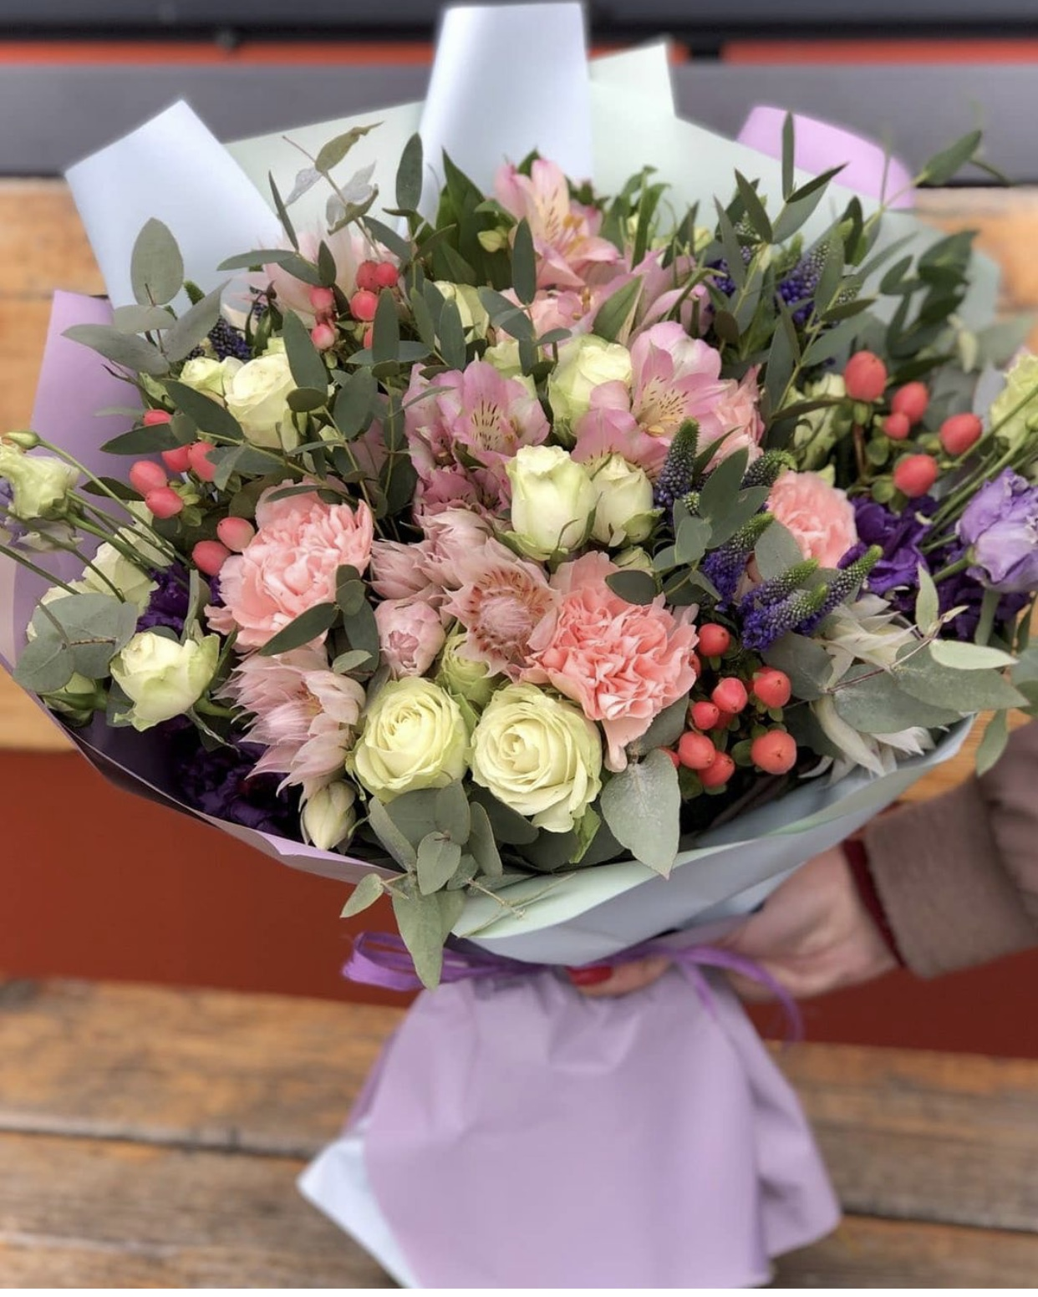
Рисунок №1

Рисунок №2
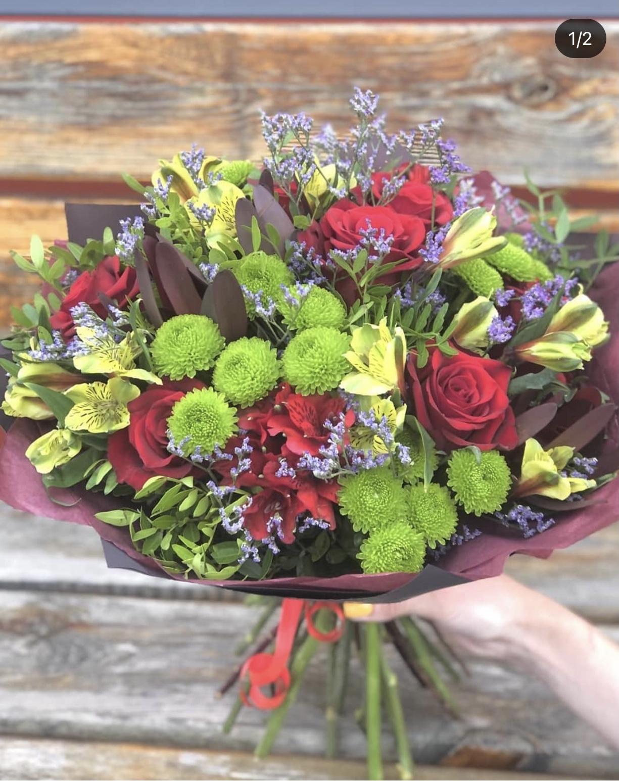

Рисунок №3
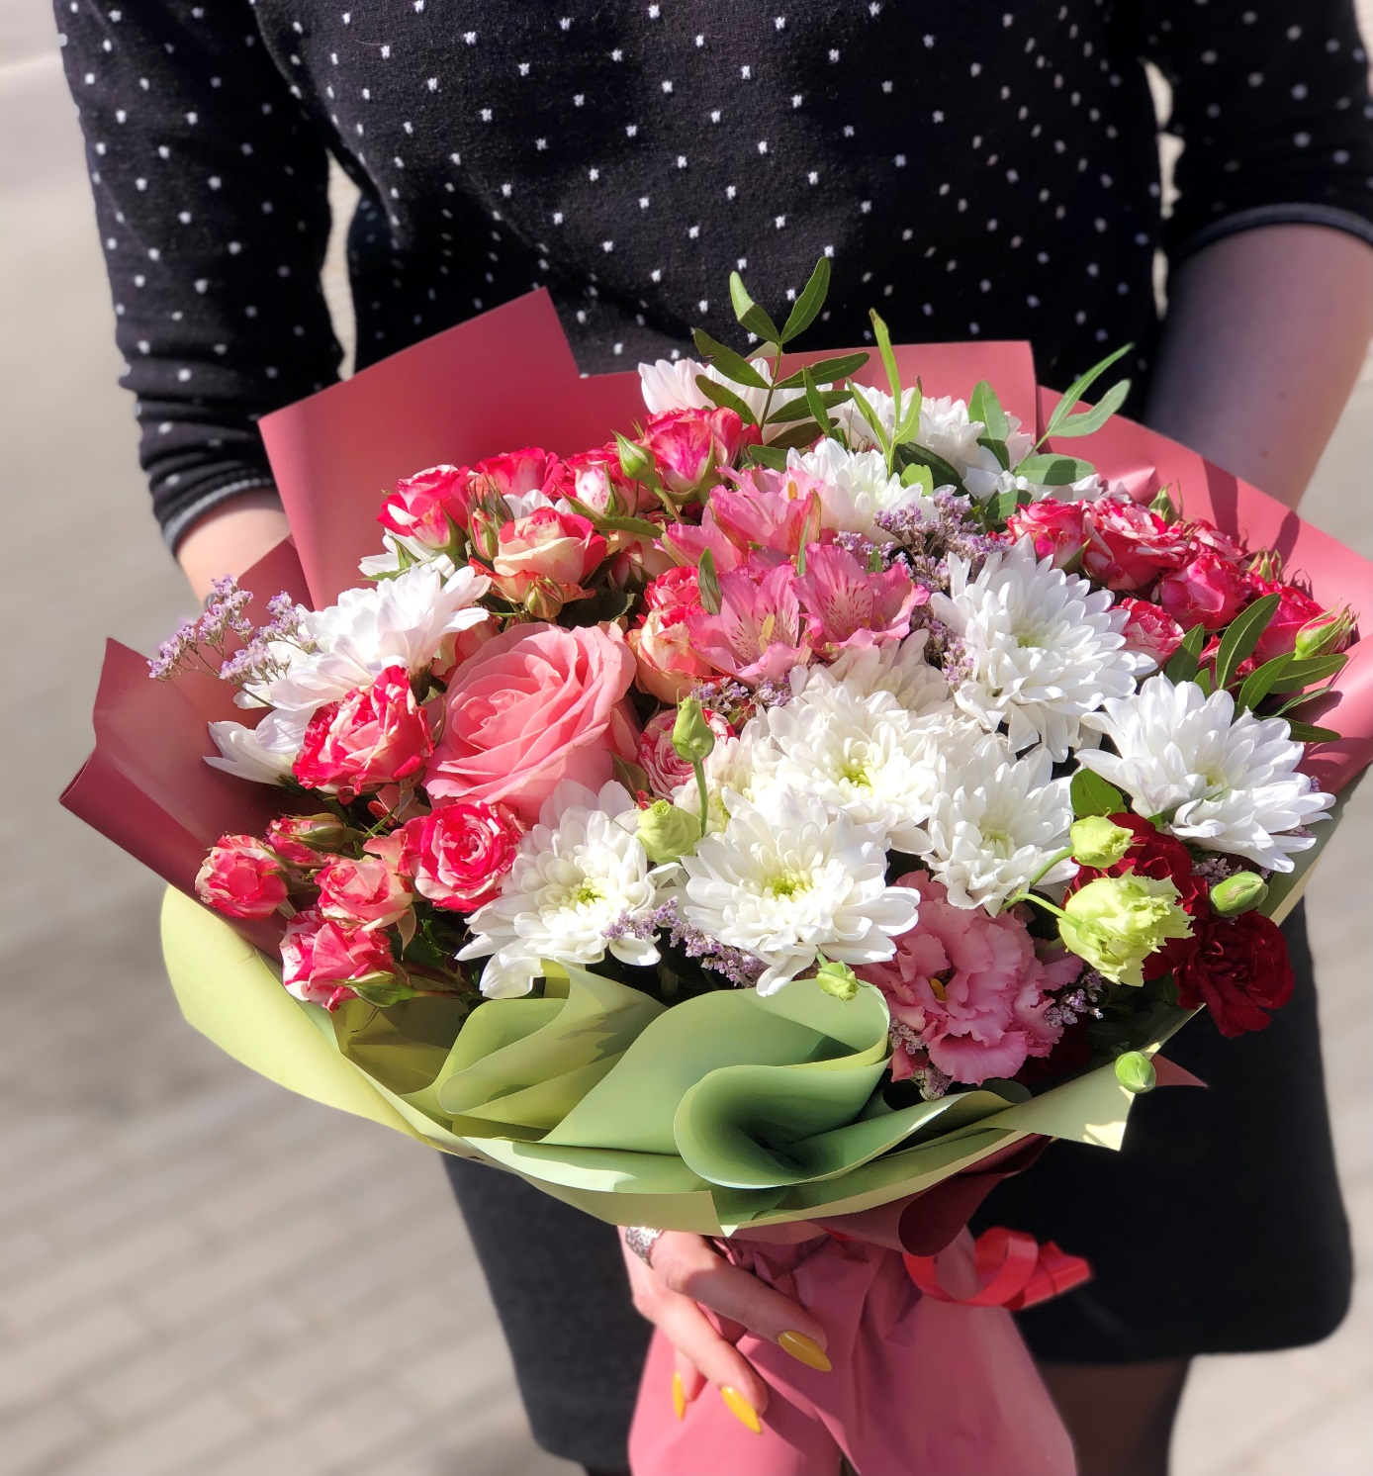

Рисунок №4
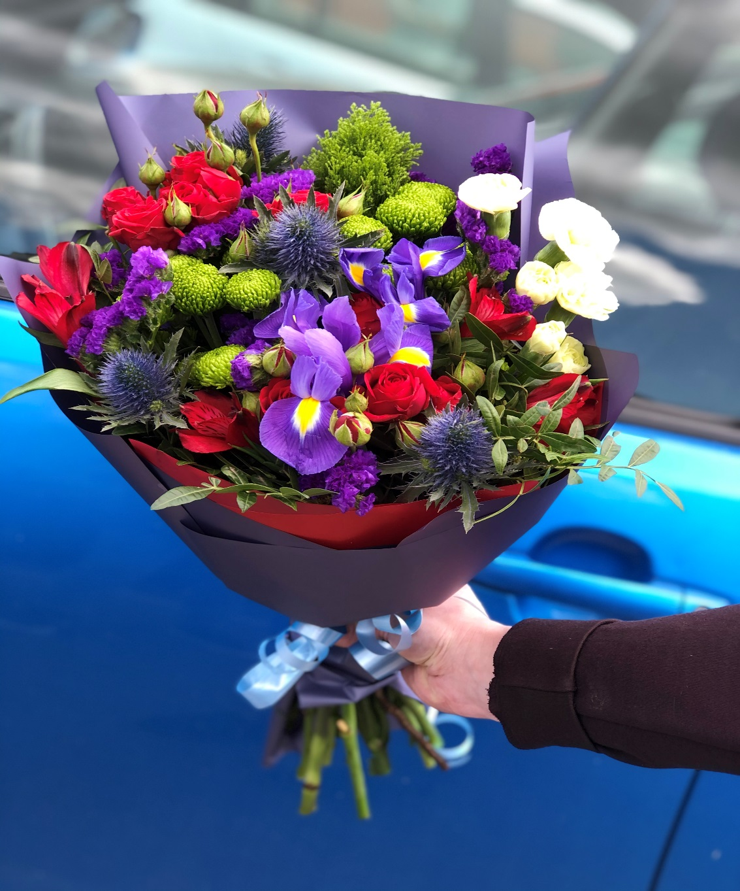

Приложение № 2 к Приглашению

СОГЛАСИЕ НА ПРЕДОСТАВЛЕНИЕ СВЕДЕНИЙ

Я, _______________________________________________________________,
(ФИО)
дата рождения_____________, идентификационный (личный) номер документа, удостоверяющего личность¹, ______________________________, выражаю согласие на предоставление сведений обо мне из информационных ресурсов, находящихся в ведении Министерства внутренних дел Республики Беларусь и Национального банка Республики Беларусь.

___.___.2022 г. ___________ _________________________
(подпись) (фамилия и инициалы)

¹ Указывается идентификационный номер документа удостоверяющего личность (идентификационный номер паспорта гражданина Республики Беларусь либо вида на жительство в Республике Беларусь либо номер удостоверение беженца)

Приложение № 3 к Приглашению

Антикоррупционная оговорка

При заключении, исполнении, изменении и расторжении Договора Стороны принимают на себя следующие обязательства:
Стороны по Договору не предлагают, не обещают, не требуют, не разрешают предоставление, не предоставляют каких-либо денег, ценных бумаг, иного имущества, не оказывают услуги имущественного характера, не выполняют работы, не предоставляют какие-либо имущественные права, прямо или косвенно, лично или через посредников любым лицам для оказания влияния на действия (бездействие) и/или решения этих и/или других лиц с целью получения каких-либо выгод (преимуществ) или для достижения иных целей.
Стороны по Договору не осуществляют действия (бездействие), квалифицируемые применимым законодательством как дача/получение взятки, коммерческий подкуп, посредничество во взяточничестве/коммерческом подкупе, злоупотребление полномочиями, незаконное вознаграждение от имени юридического лица, а также иные действия (бездействие), нарушающие требования применимого законодательства и применимых норм международного права в области противодействия коррупции.
Стороны уведомляют друг друга о ставших известными им обстоятельствах, которые являются или могут явиться основанием для возникновения конфликта интересов; воздерживаются от совершения действий (бездействия), влекущих за собой возникновение или создающих угрозу возникновения конфликта интересов; оказывают иное содействие друг другу в целях выявления, предупреждения и предотвращения коррупционных правонарушений и конфликтов интересов в рамках и в связи с отношениями Сторон по Договору.
В случае появления у Стороны сведений о фактическом или возможном нарушении другой Стороной по Договору вышеуказанных пунктов Договора, такая Сторона обязуется незамедлительно письменно уведомить другую Сторону об этом. Такое уведомление должно содержать указание на реквизиты Договора, описание фактических обстоятельств, связанных с нарушением коррупционной направленности, которые послужили основанием для направления уведомления. К уведомлению должны быть приложены подтверждающие документы и/или материалы.
Сторона, получившая уведомление, обеспечивает его конфиденциальное рассмотрение, а также направляет другой Стороне мотивированный ответ в течение 30 (тридцати) календарных дней с даты получения уведомления. В случае несогласия Стороны, получившей уведомление, c предоставленными в уведомлении обстоятельствами, связанными с нарушением коррупционной направленности, которые послужили основанием для направления уведомления и/или подтверждающими документами и/или материалами, в своем ответе она должна привести возражения в отношении направленных сведений о нарушении коррупционной направленности.
В случаях получения Стороной от другой Стороны ответа, подтверждающего нарушение коррупционной направленности, или отсутствия в полученном Стороной ответе от другой Стороны возражений в отношении направленных сведений о нарушении коррупционной направленности, Сторона вправе расторгнуть Договор в одностороннем внесудебном порядке, направив письменное уведомление о расторжении.
Договор считается расторгнутым по истечении 10 (десяти) календарных дней с даты получения другой Стороной соответствующего письменного уведомления о расторжении Договора. Сторона, по инициативе которой был расторгнут Договор, в соответствии с положениями настоящего пункта, вправе требовать возмещения реального ущерба, возникшего в результате такого расторжения Договора.

При необходимости термин «Договор» по тексту раздела заменяется на другой термин, соответствующий наименованию и содержанию документа, в котором находится раздел (например, контракт, соглашение).

